附件二：职业健康检查须知
一、体检场地
- 广州市职业病防治院（广州市第十二人民医院）门诊楼五楼体检中心
2. 所有项目均在五楼完成（妇科检查除外）
3. 三楼妇科门诊做妇科检查（已婚女性）
- 体检顺序
凭身份证到五楼体检中心前台打印体检指引表→抽血、B超检查（须空腹）→领取早餐→其它项目体检（项目可不分先后）→体检表回收（交前台）
- 体检注意事项
1. 此次职业健康体检需进行听力检测，请体检前至少24小时不要接触较强噪声（如带耳机听音乐，参加KTV，在较强噪声环境下作业等）。复查听力者应保证已经脱离噪声环境7天以上。
2. 职业健康检查前，请据实填写职业健康检查表（体检现场发放）上的“工龄、既往职业史、个人史信息”等信息。填写完后请签名、留下手机号码。
3.为免影响结果，抽血及B超检查时须空腹，建议体检前一天晚上八点后不进食。糖尿病患者予以优先抽血。抽血后须按压针口5-10分钟；
4.妇科B超：需要多喝水憋尿、感觉到尿急才能做；已婚女士应做完妇科B超才留尿和到三楼妇科做妇科检查（如有妇检项目）。
5.检查血压时应避免心情激动和剧烈运动，以免影响结果；
6.进行DR胸片检查时不能佩带含金属的饰物、上衣（包括有印花的衣服）；怀孕或准备近期怀孕的女性不做放射检查；
7.各项目检查可以交叉进行；
8.职业健康检查完成后，确认无漏项后将体检表交至“收表处”。对于您自动放弃的项目，请签字确认。
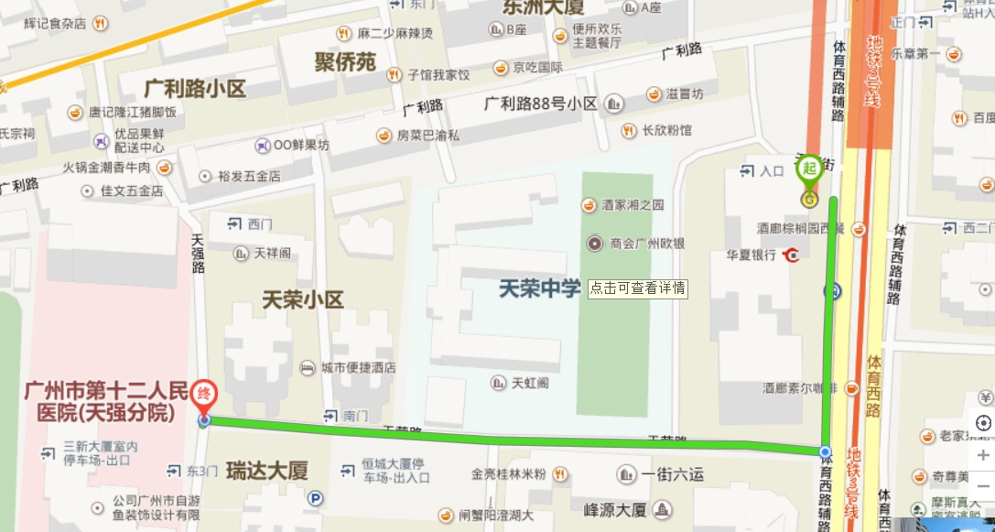
广州市职业病防治院
体育西地铁站G出口
公交车:
天河站: 22 23 42 53 54 62 63 137 140 197 230 227 243 261 278 293
299 512 517 518 541 542 548 550 562 813 882 886 帽峰山专线2。
体育中心站: 18 22 33 50 78 89 178 210 224 233 234 235 242 245
248 263 269 289 296 545 549 540 545 551 561 811。

地铁：
体育西站：一号线或三号线体育西站 G出口 沿天荣路方向走250米，转天强路走10米。

